長岡発！観ていて楽しい個性的な選手にドンドン育て！
エスプリ長岡FC U-15 202２年度
新メンバー募集 練習体験はいつでもOK

【特別練習体験会】
○日時
月：中之島中学校
火：関原中学校もしくはNT人工芝
木：関原中学校もしくはNT人工芝
金：向陵高校
※時間はすべて７時～９時

○対象者：現小学校６年生
○参加費：無料
ますは
体験練習へGO！

現１年生は北信越リーグ参入戦へ
チャレンジします
斉藤匠コーチをはじめ、スタッフ陣の雰囲気や練習とふれ合ってみて下さい。

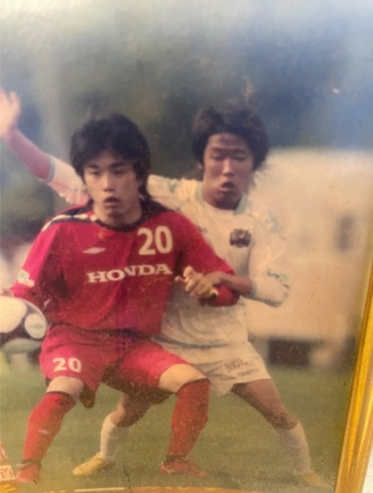
斉藤匠コーチ(白)
新メインコーチ『斉藤 匠』
○プロフィール
小学生：与板Jrサッカー団（４年生からサッカーを始める）
中越トレセン・バーモントカップ全国出場
中学生：長岡ビルボードFC
クラブユース全国出場・高円宮杯全国出場、フットサル全国出場・クラブユース選抜
高校生：帝京長岡高校サッカー部
高校サッカー全国出場・インターハイ出場
プ ロ：琉球FC
全国 天皇杯 出場
社会人：リシャールFC（創始者）

【本人コメント】
『必ず努力は報われる』
未来しかない子供達に必ず夢のある、スポーツだと。サッカーに出会えてよかったと言ってもらえるように、僕自身の経験を全力伝えていきます。サッカーを全力で楽しみましょうね！
【２０２２年度募集要項】
〇入会資格：本クラブの理念、指導指針に賛同された現小学６年生
○募集人員：現小学６年生１５～２０名程度※先着順
○会費：月会費４０００円 年会費３０００円(JFA選手登録料など)※詳しくは当日資料を配布いたします。
【その他練習体験も随時受付け中】
○体験練習：通常練習予定日にて随時受け付けています。
※練習予定はエスプリホームページのジュニアユース試合予定で閲覧可

お申込み・お問い合わせは下記まで
エスプリ長岡FC U-15 担当：片桐
TEL０９０－４９６４－８１２４ Mail katagiri-esp@air.ocn.ne.jp

